投标人CA到期检查提醒公告

针对各投标人参与青岛国信电子采购平台招标项目所使用的上海CA，特此提醒各投标人检查上海CA使用服务期限，对于服务即将到期或者已到期的上海CA，请各投标人及时办理上海CA续费业务，避免在招投标过程中因为CA到期影响投标。
查看上海CA到期时间途径：
1.登录电子采购平台，进入系统管理——>绑定CA界面，查看证书有效期，如图所示：
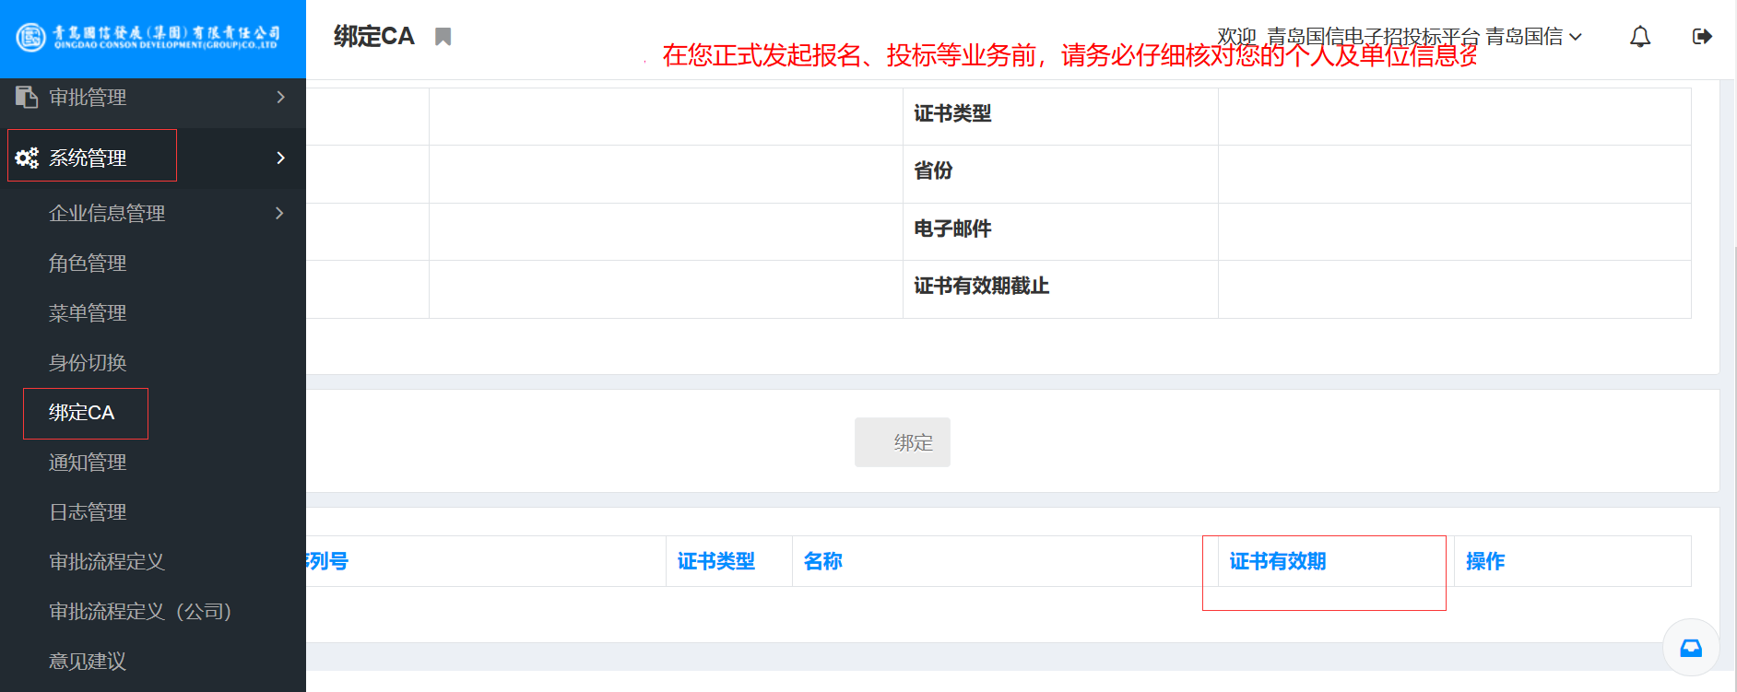
CA续费步骤：
1.在电子采购平台登录界面点击【办理CA】按钮，进入CA办理界面，如图所示：
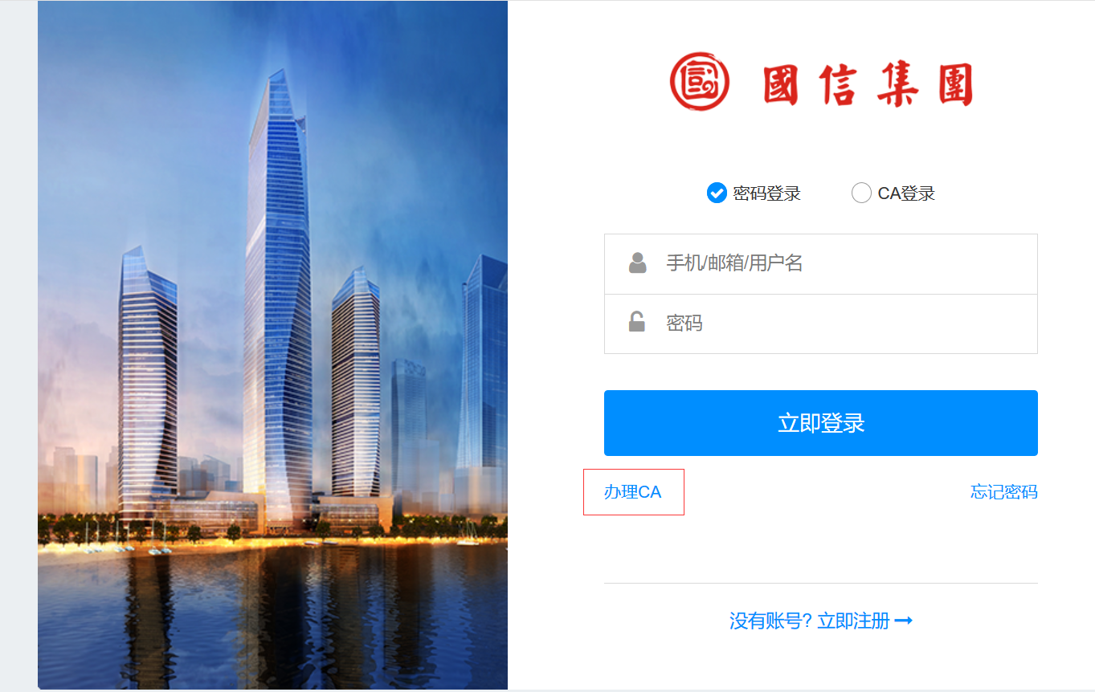
2.在CA办理界面选择【上海CA续费】、选择申请数量、申请年限、是否需要加急信息后，点击【去结算】按钮，进入订单提交界面，如图所示：
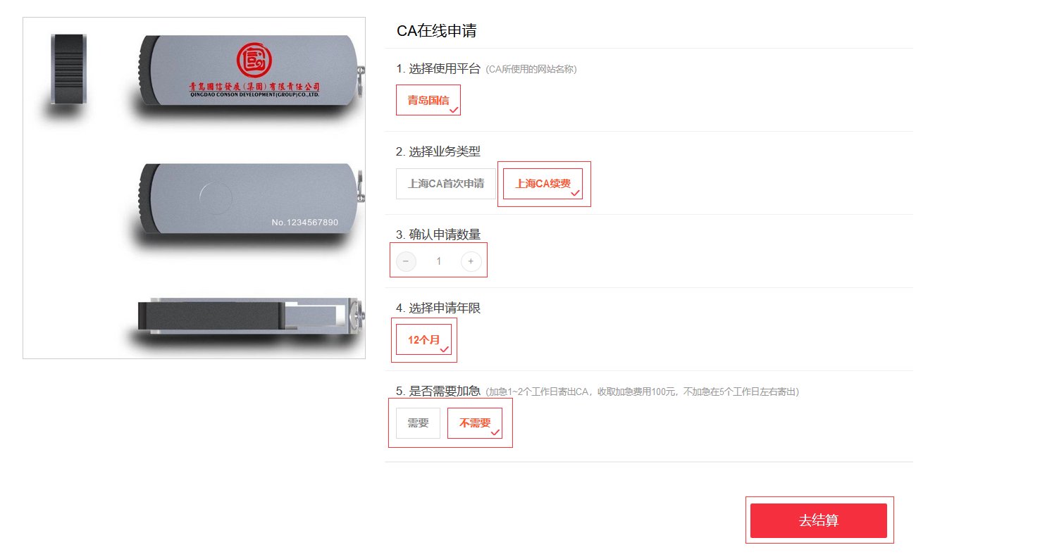
3.在订单界面填写订单信息，点击【提交订单】按钮，完成上海CA续费订单，如图所示：
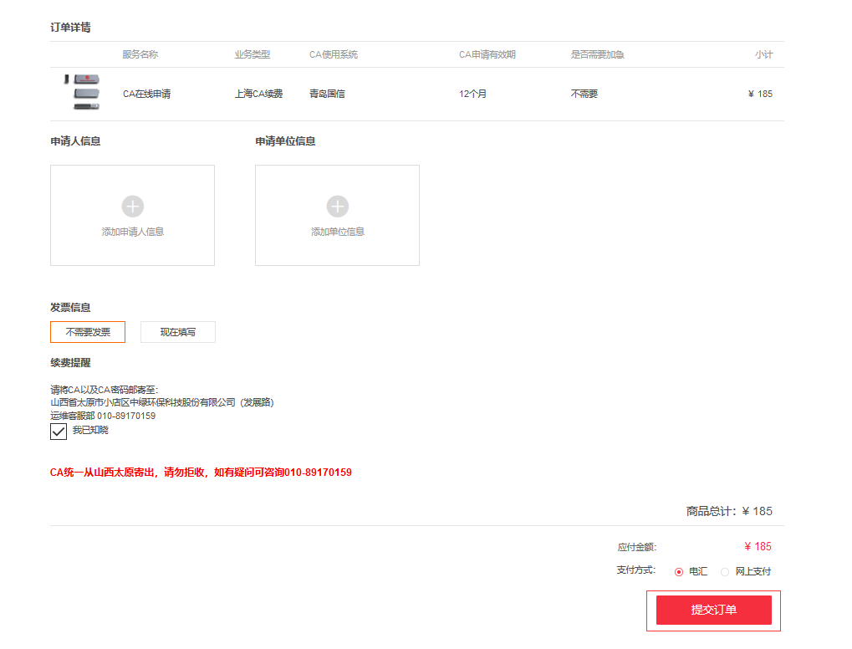
特别注意：投标人在线提交订单后需要将原CA介质寄至CA办理机构，由CA办理机构更新CA证书后寄回给各投标人（各投标人办理上海CA续费需考虑快递运输时间，建议提前办理CA续费以免影响参与投标）。

